Упражнения: Прости проверки
Задачи за упражнение в клас и за домашно към курса „Основи на програмирането“ @ СофтУни.

Празно Visual Studio решение (Blank Solution)
Създайте празно решение (Blank Solution) във Visual Studio за да организирате решенията на задачите от упражненията – всяка задача ще бъде в отделен проект и всички проекти ще бъдат в общ solution.
- Стартирайте Visual Studio.
- Създайте нов Blank Solution: [File] [New] [Project].
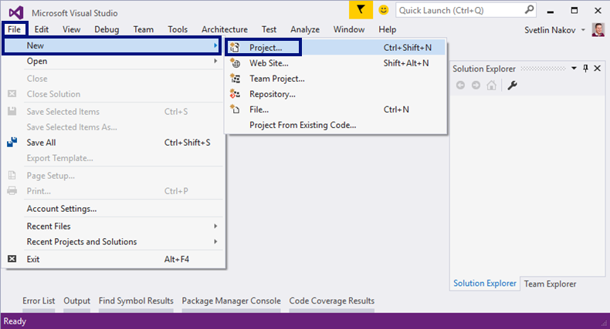
- Изберете от диалоговия прозорец [Templates] [Other Project Types] [Visual Studio Solutions] [Blank Solution] и дайте подходящо име на проекта, например “Simple-Conditions”:
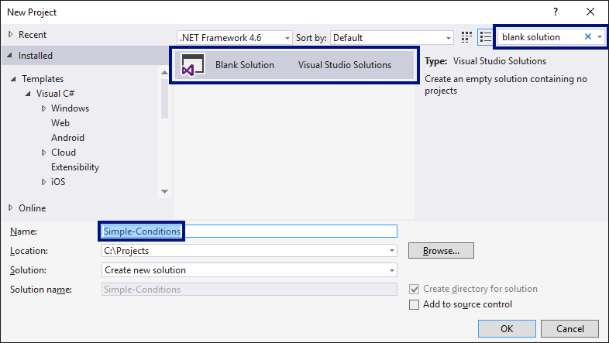
Сега имате създаден празен Visual Studio Solution (без проекти в него):
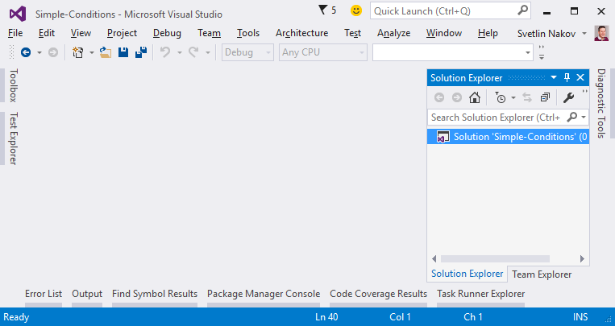
Целта на този blank solution e да добавяте в него по един проект за всяка задача от упражненията.

Проверка за отлична оценка
Първата задача от тази тема е да се напише конзолна програма, която въвежда оценка (десетично число) и отпечатва “Excellent!”, ако оценката е 5.50 или по-висока.
вход | изход |  | вход | изход |  | вход | изход |  | вход | изход
6 | Excellent! |  | 5 | (няма изход) |  | 5.50 | Excellent! |  | 5.49 | (няма изход)
- Създайте нов проект в съществуващото Visual Studio решение. В Solution Explorer кликнете с десен бутон на мишката върху Solution 'Simple-Conditions'. Изберете [Add] [New Project…]:
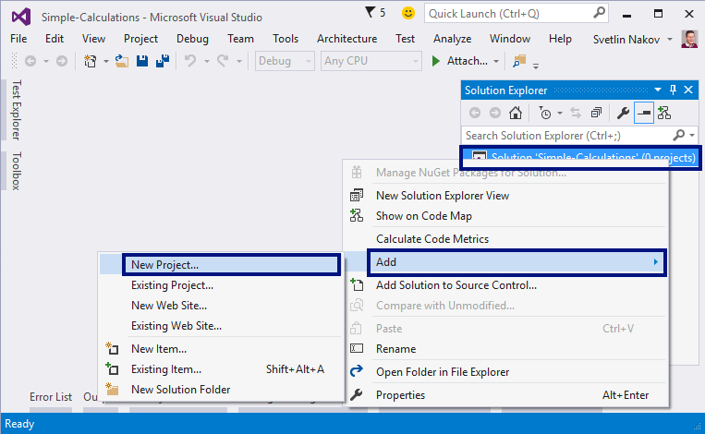
- Ще се отвори диалогов прозорец за избор на тип проект за създаване. Изберете C# конзолно приложение и задайте име “Excellent-Result”:
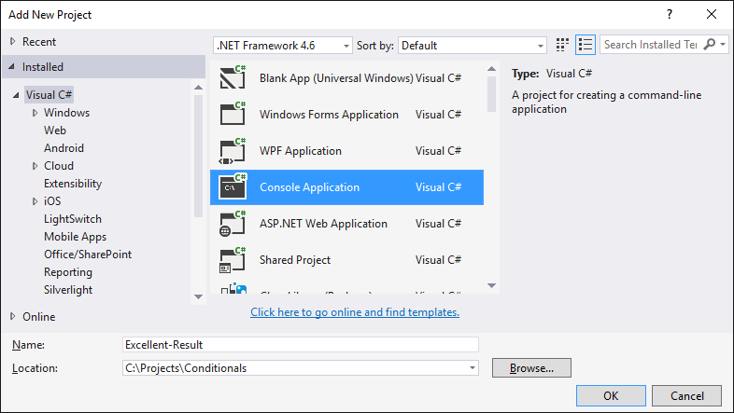
Вече имате solution с едно конзолно приложение в него. Остава да напишете кода за решаване на задачата.
- Отидете в тялото на метода Main(string[] args) и напишете решението на задачата. Можете да си помогнете с кода от картинката по-долу:
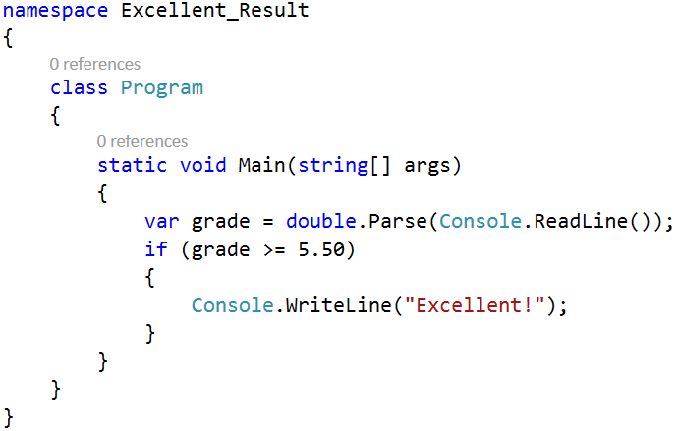
- Стартирайте програмата с [Ctrl+F5] и я тествайте с различни входни стойности:
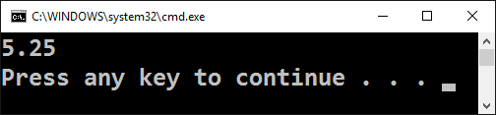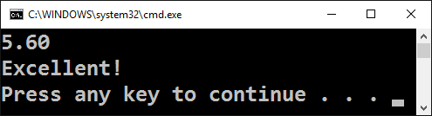
- Тествайте решението си в judge системата: https://judge.softuni.bg/Contests/Practice/Index/152#0. Трябва да получите 100 точки (напълно коректно решение):
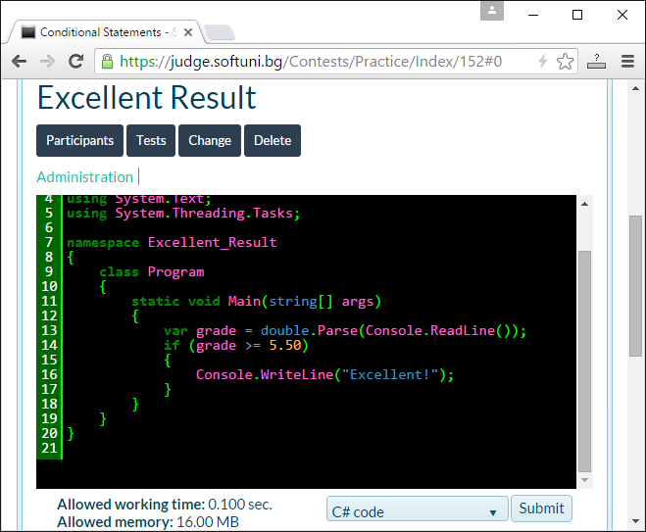
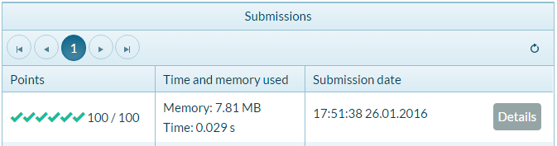

Отлична оценка или не
Следващата задача от тази тема е да се напише конзолна програма, която въвежда оценка (десетично число) и отпечатва “Excellent!”, ако оценката е 5.50 или по-висока, или “Not excellent.” в противен случай.
вход | изход |  | вход | изход |  | вход | изход |  | вход | изход
6 | Excellent! |  | 5 | Not excellent. |  | 5.50 | Excellent! |  | 5.49 | Not excellent.
- Първо създайте нов C# конзолен проект в решението “Simple-Conditions”.
  - Кликнете с мишката върху решението в Solution Explorer и изберете [Add] [New Project…].
  - Изберете [Visual C#] [Windows] [Console Application] и задайте име “Excellent-or-Not”.
- Напишете кода на програмата. Може да си помогнете с примерния код от картинката:
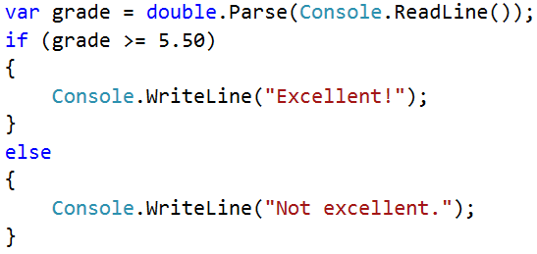
- Включете режим на автоматично превключване към текущия проект като кликнете върху главния solution с десния бутон на мишката и изберете [Set StartUp Projects…]:
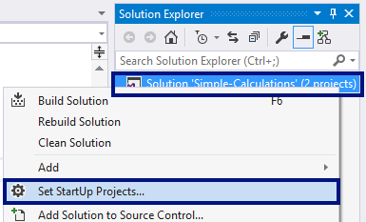
Ще се появи диалогов прозорец, от който трябва да се избере [Startup Project] [Current selection]:
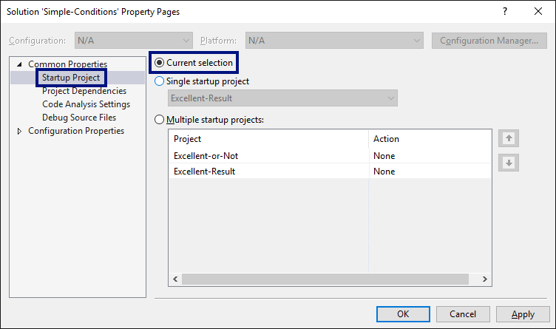
- Сега стартирайте програмата, както обикновено с [Ctrl+F5] и я тествайте:
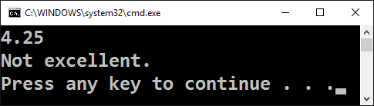
- Тествайте в judge системата: https://judge.softuni.bg/Contests/Practice/Index/151#1. Решението би трябвало да бъде прието като напълно коректно:
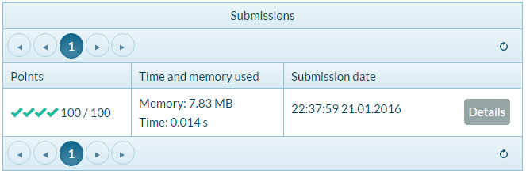

Четно или нечетно
Да се напише програма, която въвежда цяло число и печата дали е четно или нечетно. Примери:
вход | изход |  | вход | изход |  | вход | изход |  | вход | изход
2 | even |  | 3 | odd |  | 25 | even |  | 1024 | odd
- Първо добавете нов C# конзолен проект в съществуващия solution.
- Напишете кода на програмата. Проверката за четност може да се реализира чрез проверка на остатъка при деление на 2 по следния начин: var even = (num % 2 == 0).
- Стартирайте програмата с [Ctrl+F5] и я тествайте:
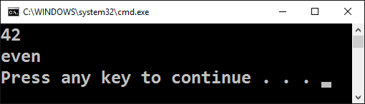
- Тествайте в judge системата: https://judge.softuni.bg/Contests/Practice/Index/151#2.

Намиране на по-голямото число
Да се напише програма, която въвежда две цели числа и отпечатва по-голямото от двете. Примери:
вход | изход |  | вход | изход |  | вход | изход |  | вход | изход
5  3 | 5 |  | 3  5 | 5 |  | 10  10 | 10 |  | -5  5 | 5
- Първо добавете нов C# конзолен проект в съществуващия solution.
- Напишете кода на програмата. Необходима е единична if-else конструкция.
- Стартирайте програмата с [Ctrl+F5] и я тествайте:
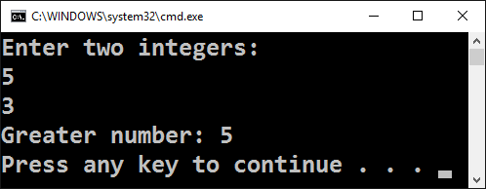
- Тествайте решението си в judge системата: https://judge.softuni.bg/Contests/Practice/Index/151#3.
Подсказка: може да си помогнете частично с кода от картинката, който е нарочно замъглен, за да помислите как да си го напишете сами:
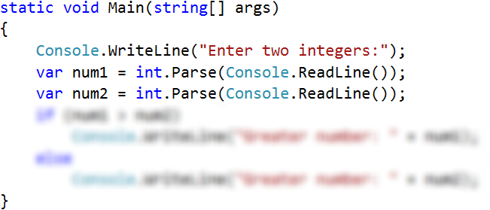

Изписване на число до 10 с думи
Да се напише програма, която въвежда цяло число в диапазона [0…10] и го изписва с думи на английски език. Ако числото е извън диапазона, изписва “number too big”. Примери:
вход | изход |  | вход | изход |  | вход | изход |  | вход | изход
5 | five |  | 1 | one |  | 9 | nine |  | 10 | number too big
Тествайте решението си в judge системата: https://judge.softuni.bg/Contests/Practice/Index/151#4.
Подсказка: можете да напишете дълга if-else-if-else…else, с която да разгледате възможните 11 случая.

Бонус точки
Дадено е цяло число – брой точки. Върху него се начисляват бонус точки по правилата, описани по-долу. Да се напише програма, която пресмята бонус точките за това число и общия брой точки с бонусите.
- Ако числото е до 100 включително, бонус точките са 5.
- Ако числото е по-голямо от 100, бонус точките са 20% от числото.
- Ако числото е по-голямо от 1000, бонус точките са 10% от числото.
- Допълнителни бонус точки (начисляват се отделно от предходните):
  - За четно число + 1 т.
  - За число, което завършва на 5 + 2 т.
Примери:
вход | изход |  | вход | изход |  | вход | изход |  | вход | изход
20 | 6  26 |  | 175 | 37  212 |  | 2703 | 270.3  2973.3 |  | 15875 | 1589.5  17464.5
Ето как би могло да изглежда решението на задачата в действие:
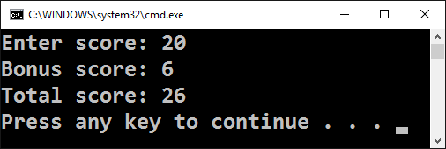
Тествайте решението си в judge системата: https://judge.softuni.bg/Contests/Practice/Index/151#5.
Подсказка:
- Основните бонус точки можете да изчислите с if-else-if-else-if конструкция (имате 3 случая).
- Допълнителните бонус точки можете да изчислите с if-else-if конструкция (имате още 2 случая).

Сумиране на секунди
Трима спортни състезатели финишират за някакъв брой секунди (между 1 и 50). Да се напише програма, която въвежда времената на състезателите и пресмята сумарното им време във формат "минути:секунди". Секундите да се изведат с водеща нула (2 "02", 7 "07", 35 "35"). Примери:
вход | изход |  | вход | изход |  | вход | изход |  | вход | изход
35  45  44 | 2:04 |  | 22  7  34 | 1:03 |  | 50  50  49 | 2:29 |  | 14  12  10 | 0:36
Тествайте решението си в judge системата: https://judge.softuni.bg/Contests/Practice/Index/151#6.
Подсказка:
- Сумирайте трите числа и получете резултата в секунди. Понеже 1 минута = 60 секунди, ще трябва да изчислите броя минути и броя секунди в диапазона от 0 до 59.
- Ако резултатът е между 0 и 59, отпечатайте 0 минути + изчислените секунди.
- Ако резултатът е между 60 и 119, отпечатайте 1 минута + изчислените секунди минус 60.
- Ако резултатът е между 120 и 179, отпечатайте 2 минути + изчислените секунди минус 120.
- Ако секундите са по-малко от 10, изведете водеща нула преди тях.

Конвертор за мерни единици
Да се напише програма, която преобразува разстояние между следните 8 мерни единици: m, mm, cm, mi, in, km, ft, yd. Използвайте съответствията от таблицата по-долу:
входна единица | изходна единица
1 meter (m) | 1000 millimeters (mm)
1 meter (m) | 100 centimeters (cm)
1 meter (m) | 0.000621371192 miles (mi)
1 meter (m) | 39.3700787 inches (in)
1 meter (m) | 0.001 kilometers (km)
1 meter (m) | 3.2808399 feet (ft)
1 meter (m) | 1.0936133 yards (yd)
Входните данни се състоят от три реда:
- Първи ред: число за преобразуване
- Втори ред: входна мерна единица
- Трети ред: изходна мерна единица (за резултата)
Примерен вход и изход:
вход | изход |  | вход | Изход |  | вход | изход
12  km  ft | 39370.0788 ft |  | 150 mi in | 9503999.99393599 mi |  | 450  yd  km | 0.41147999937455 yd
Тествайте решението си в judge системата: https://judge.softuni.bg/Contests/Practice/Index/151#7.

Графично приложение: конвертор за валути
Създайте графично (GUI) приложение за конвертиране на валути. Приложението трябва да изглежда приблизително като на картинката по-долу:
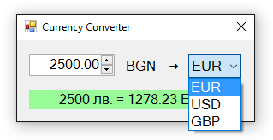
- Създайте нов Windows Forms Application с име “Currency-Converter”:
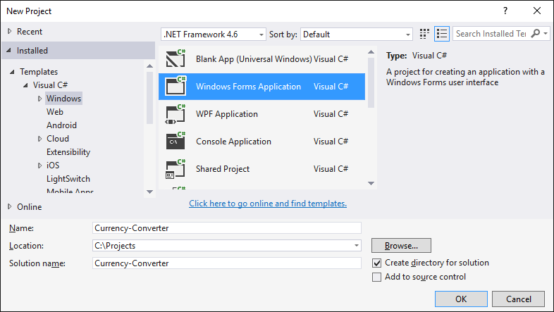
- Наредете контролите във формата: една кутийка за въвеждане на число (NumericUpDown), един падащ списък с валути (ComboBox), текстов блок за резултата (Label) и няколко надписа (Label). Нагласете размерите и свойствата им, за да изглеждат долу-горе като на картинката:
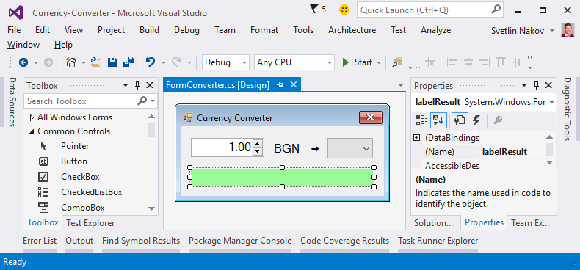
- Задайте следните препоръчителни настройки на контролите:
За главната форма (Form), която съдържа всички контроли:
- (name) = FormConverter
- Text = "Currency Converter"
- Font.Size = 12
- MaximizeBox = False
- MinimizeBox = False
- FormBorderStyle = FixedSingle
За полето за въвеждане на число (NumericUpDown):
- (name) = numericUpDownAmount
- Value = 1
- Minimum = 0
- Maximum = 1000000
- TextAlign = Right
- DecimalPlaces = 2
За падащия списък в валутите (ComboBox):
- (name) = comboBoxCurrency
- DropDownStyle = DropDownList
- Items =
  - EUR
  - USD
  - GBP
За текстовия блок за резултата (Label):
- (name) = labelResult
- AutoSize = False
- BackColor = PaleGreen
- TextAlign = MiddleCenter
- Font.Size = 14
- Font.Bold = True
- Хванете следните събития, за да напишете C# кода, който ще се изпълни при настъпването им:
- Събитието ValueChanged на контролата за въвеждане на число numericUpDownAmount:
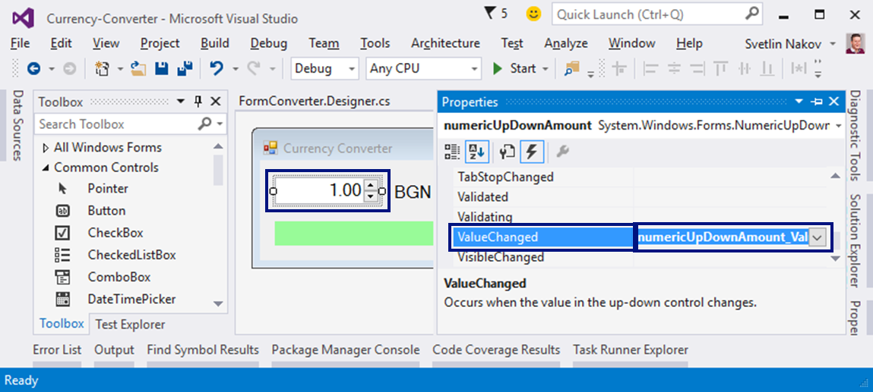
- Събитието Load на формата FormConverter.
- Събитието SelectedIndexChanged на падащия списък за избор на валута comboBoxCurrency.
- Напишете следния C# код за обработка на събитията:
private void FormConverter_Load(object sender, EventArgs e)
{
this.comboBoxCurrency.SelectedItem = "EUR";
}

private void numericUpDownAmount_ValueChanged(object sender, EventArgs e)
{
ConvertCurrency();
}

private void comboBoxCurrency_SelectedIndexChanged(object sender, EventArgs e)
{
ConvertCurrency();
}
Задачата на горния код е да избере при стартиране на програмата валута “EUR” и при промяна на стойностите в полето за сума или при смяна на валутата да изчисли резултата, извиквайки ConvertCurrency().
- Следва да се напише действието ConvertCurrency() за конвертиране на въведената сума от лева в избраната валута:
private void ConvertCurrency()
{
var originalAmount = this.numericUpDownAmount.Value;
var convertedAmount = originalAmount;
if (this.comboBoxCurrency.SelectedItem.ToString() == "EUR")
{
convertedAmount = originalAmount / 1.95583m;
}
else if (this.comboBoxCurrency.SelectedItem.ToString() == "USD")
{
convertedAmount = originalAmount / 1.80810m;
}
else if (this.comboBoxCurrency.SelectedItem.ToString() == "GBP")
{
convertedAmount = originalAmount / 2.54990m;
}
this.labelResult.Text = originalAmount + " лв. = " +
Math.Round(convertedAmount, 2) + " " + this.comboBoxCurrency.SelectedItem;
}
Горният код взима сумата за конвертиране от полето numericUpDownAmount и избраната валута за резултата от полето comboBoxCurrency. След това с условна конструкция според избраната валута, сумата се дели на валутния курс (който е фиксиран твърдо в сорс кода). Накрая се генерира текстово съобщение с резултата (закръглен до 2 цифри след десетичната точка) и се записва в зелената кутийка labelResult.

Познай паролата
Да се напише програма, която въвежда парола (един ред с произволен текст) и проверява дали въведеното съвпада с фразата “s3cr3t!P@ssw0rd”. При съвпадение да се изведе “Welcome”. При несъвпадение да се изведе “Wrong password!”. Примери:
вход | изход |  | вход | изход |  | вход | изход
qwerty | Wrong password! |  | s3cr3t!P@ssw0rd | Welcome |  | s3cr3t!p@ss | Wrong password!
Тествайте решението си в judge системата: https://judge.softuni.bg/Contests/Practice/Index/151#8.
Подсказка: използвайте if-else конструкцията.

Число от 100 до 200
Да се напише програма, която въвежда цяло число и проверява дали е под 100, между 100 и 200 или над 200. Да се отпечатат съответно съобщения като в примерите по-долу:
вход | изход |  | вход | изход |  | вход | изход
95 | Less than 100 |  | 120 | Between 100 and 200 |  | 210 | Greater than 200
Тествайте решението си в judge системата: https://judge.softuni.bg/Contests/Practice/Index/151#9.
Подсказка: използвайте if-else-if-else конструкция за да проверите всеки от трите случая.

Еднакви думи
Да се напише програма, която въвежда две думи и проверява дали са еднакви. Да не се прави разлика между главни и малки думи. Да се изведе “yes” или “no”. Примери:
вход | изход |  | вход | изход |  | вход | изход |  | вход | изход |  | вход | изход
Hello  Hello | yes |  | SoftUni  softuni | yes |  | Soft  Uni | no |  | beer  vodka | no |  | HeLlO  hELLo | yes
Тествайте решението си в judge системата: https://judge.softuni.bg/Contests/Practice/Index/151#10.
Подсказка: използвайте if-else конструкция. Преди сравняване на думите ги обърнете в долен регистър: word = word.ToLower().

Информация за скоростта
Да се напише програма, която въвежда скорост (десетично число) и отпечатва информация за скоростта. При скорост до 10 (включително) отпечатайте “slow”. При скорост над 10 и до 50 отпечатайте “average”. При скорост над 50 и до 150 отпечатайте “fast”. При скорост над 150 и до 1000 отпечатайте “ultra fast”. При по-висока скорост отпечатайте “extremely fast”. Примери:
вход | изход |  | вход | изход |  | вход | изход |  | вход | изход |  | вход | Изход
8 | slow |  | 49.5 | average |  | 126 | fast |  | 160 | ultra fast |  | 3500 | extremely fast
Тествайте решението си в judge системата: https://judge.softuni.bg/Contests/Practice/Index/151#11.
Подсказка: използвайте серия от if-else-if-else-… конструкции, за да хванете всичките 5 случая.

Лица на фигури
Да се напише програма, която въвежда размерите на геометрична фигура и пресмята лицето й. Фигурите са четири вида: квадрат (square), правоъгълник (rectangle), кръг (circle) и триъгълник (triangle). На първия ред на входа се чете вида на фигурата (square, rectangle, circle или triangle). Ако фигурата е квадрат, на следващия ред се чете едно число – дължина на страната му. Ако фигурата е правоъгълник, на следващите два реда четат две числа – дължините на страните му. Ако фигурата е кръг, на следващия ред чете едно число – радиусът на кръга. Ако фигурата е триъгълник, на следващите два реда четат две числа – дължината на страната му и дължината на височината към нея. Резултатът да се закръгли до 3 цифри след десетичната точка. Примери:
вход | изход |  | вход | изход |  | вход | Изход |  | вход | изход
square  5 | 25 |  | rectangle  7  2.5 | 17.5 |  | circle  6 | 113.097 |  | triangle  4.5  20 | 45
Тествайте решението си в judge системата: https://judge.softuni.bg/Contests/Practice/Index/151#12.
Подсказка: използвайте серия от if-else-if-else-… конструкции, за да обработите 4-те вида фигури.

Време + 15 минути
Да се напише програма, която въвежда час и минути от 24-часово денонощие и изчислява колко ще е часът след 15 минути. Резултатът да се отпечата във формат hh:mm. Часовете винаги са между 0 и 23, а минутите винаги са между 0 и 59. Часовете се изписват с една или две цифри. Минутите се изписват винаги с по две цифри, с водеща нула когато е необходимо. Примери:
вход | изход |  | вход | изход |  | вход | изход |  | вход | изход |  | вход | изход
1  46 | 2:01 |  | 0  01 | 0:16 |  | 23  59 | 0:14 |  | 11  08 | 11:23 |  | 12  49 | 13:04
Тествайте решението си в judge системата: https://judge.softuni.bg/Contests/Practice/Index/151#13.
Подсказка: добавете 15 минути и направете няколко проверки. Ако минутите надвишат 59, увеличете часовете с 1 и намалете минутите със 60. По аналогичен начин разгледайте случая, когато часовете надвишат 23. При печатането на минутите проверете за водеща нула.

Еднакви 3 числа
Три еднакви числа: да се въведат 3 числа и да се отпечата дали са еднакви (yes / no).

Изписване на число до 100 с думи
* Да се напише програма, която превръща число [0…100] в текст: 25 “twenty five”

Изпитни задачи от минали издания на курса

Цена за транспорт
Втора задача от междинния изпит на 6 март 2016. Тествайте решението си тук.
Студент трябва да пропътува n километра. Той има избор измежду три вида транспорт:
- Такси. Начална такса: 0.70 лв. Дневна тарифа: 0.79 лв. / км. Нощна тарифа: 0.90 лв. / км.
- Автобус. Дневна / нощна тарифа: 0.09 лв. / км. Може да се използва за разстояния минимум 20 км.
- Влак. Дневна / нощна тарифа: 0.06 лв. / км. Може да се използва за разстояния минимум 100 км.
Напишете програма, която въвежда броя километри n и период от деня (ден или нощ) и изчислява цената на най-евтиния транспорт.

Вход
От конзолата се четат два реда:
- Първият ред съдържа числото n – брой километри – цяло число в интервала [1…5000].
- Вторият ред съдържа дума “day” или “night” – пътуване през деня или през нощта.

Изход
Да се отпечата на конзолата най-ниската цена за посочения брой километри.

Примерен вход и изход
Вход | Изход | Обяснения
5  Day | 4.65 | Разстоянието е под 20 км може да се ползва само такси. Началната такса е 0.70 лв. Понеже е през деня, тарифата е 0.79 лв. / км. С такси цената е: 0.70 + 5 * 0.79 = 4.65 лв.
7  Night | 7 | Разстоянието е под 20 км може да се ползва само такси. Началната такса е 0.70 лв. Понеже е през нощта, тарифата е 0.90 лв. / км. С такси цената е: 0.70 + 7 * 0.90 = 7.00 лв.
25  Day | 2.25 | Разстоянието е над 20 км може да се ползва автобус, но не може да се ползва влак. Автобусът е най-евтиния възможен вариант. С автобус цената е: 25 * 0.09 = 2.25 лв.
180  Night | 10.8 | Разстоянието е над 100 км може да се ползва влак. Влакът е най-евтиният възможен вариант за пътуване. С влак цената е: 180 * 0.06 = 10.80 лв.

Тръби в басейн
Втора задача от междинния изпит на 26 март 2016. Тествайте решението си тук.
Басейн с обем V има две тръби от които се пълни. Всяка тръба има определен дебит (литрите вода минаващи през една тръба за един час). Работникът пуска тръбите едновременно и излиза за N часа. Напишете програма, която изкарва състоянието на басейна, в момента, когато работникът се върне.

Вход
От конзолата се четат четири реда:
- Първият ред съдържа числото V – Обем на басейна в литри – цяло число в интервала [1…10000].
- Вторият ред съдържа числото P1 – дебит на първата тръба за час – цяло число в интервала [1…5000].
- Третият ред съдържа числото P2 – дебит на втората тръба за час– цяло число в интервала [1…5000].
- Четвъртият ред съдържа числото H – часовете които работникът отсъства – число с плаваща запетая в интервала [1.0…24.00]

Изход
Да се отпечата на конзолата едно от двете възможни състояния:
- До колко се е запълнил басейна и коя тръба с колко процента е допринесла. Всички проценти се свеждат до цяло число (без закръгляне).
  - "The pool is [x]% full. Pipe 1: [y]%. Pipe 2: [z]%."

Aко басейнът се е препълнил – с колко литра е прелял за даденото време, число с плаваща запетая
  - "For [x] hours the pool overflows with [y] liters."
* Имайте предвид, че поради свеждането до цяло число се губят данни и нормално сборът на процентите да е 99%, а не 100%.

Примерен вход и изход
Вход | Изход | Обяснения
1000  100  120  3 | The pool is 66% full. Pipe 1: 45%. Pipe 2: 54%. | За 3 часа:  Първата тръба е напълнила – 300 л.  Втората тръба е напълнила – 360 л.  Общо – 660 л. < 1000 л. => 66% са запълнени  Първата тръба е допринесла с 45% (300 от 660 л.).  Втората тръба е допринесла с 54% (360 от 660 л.).
100  100  100  2.5 | For 2.5 hours the pool overflows with 400 liters. | За 2.5 часа:  Първата тръба е напълнила – 250 л.  Втората тръба е напълнила – 250 л.  Общо – 500 л. > 100 л. => 400 л. са преляли.

*Поспаливата котка Том
Котката Том обича по цял ден да спи, за негово съжаление стопанинът му си играе с него винаги когато има свободно време. За да се наспи добре, нормата за игра на Том е 30 000 минути в година. Времето за игра на Том зависи от почивните дни на стопанина му:
- Когато е на работа, стопанинът му си играе с него по 63 минути на ден.
- Когато почива, стопанинът му си играе с него по 127 минути на ден.
Напишете програма, която въвежда броя почивни дни и отпечатва дали Том може да се наспи добре и колко е разликата от нормата за текущата година, като приемем че годината има 365 дни.
Пример: 20 почивни дни -> работните дни са 345 (365 – 20 = 345). Реалното време за игра е 24 275 минути (345 * 63 + 20 *127). Разликата от нормата е 5 725 минути (30 000 – 24 275 = 5 725) или 95 часа и 25 минути.

Вход
Входът се чете от конзолата и се състои от едно число – броят почивни дни – цяло число в интервала [0...365]

Изход
На конзолата трябва да се отпечатат два реда.
- Ако времето за игра на Том е над нормата за текущата година:
  - На първия ред отпечатайте: “Tom will run away”
  - На втория ред отпечатайте разликата от нормата във формат:
“{H} hours and {M} minutes more for play”
- Ако времето за игра на Том е под нормата за текущата година:
  - На първия ред отпечатайте: “Tom sleeps well”
  - На втория ред отпечатайте разликата от нормата във формат:
“{H} hours and {M} minutes less for play”

Примерен вход и изход
вход | Изход | Коментари
20 | Tom sleeps well  95 hours and 25 minutes less for play | Почични дни: 20 * 127 = 2 540 минути игра  Работни дни: 365 - 20 = 345 * 63 = 21 735 минути игра  30 000 > 24 274 => остават 5725 мин = 95 часа и 25 мин
113 | Tom will run away  3 hours and 47 minutes more for play | Почични дни: 113 * 127 = 14 351 минути  Работни дни: 365 - 113 = 252 * 63 = 15 876 минути  30 000 < 30 227 => 227 мин повече = 3 часа и 47 мин

